PROJETO DE DECRETO LEGISLATIVO Nº 44/2022

Data: 06 de abril de 2022

Concede a distinção honorífica “ AMIGOS DOS ANIMAIS” a Petville Clínica Veterinária, a veterinária Lilian Caldeira Martins de Medeiros e toda a sua equipe pelo trabalho voluntario prestado aos animais silvestres do município de Sorriso – MT.

DIOGO KRIGUER – PSDB e vereadores abaixo assinados, com assento nesta Casa, com fulcro no Artigo 108 do Regimento Interno e na Resolução nº 05/2021, encaminham para deliberação do Soberano Plenário o seguinte Projeto de Decreto Legislativo:

Art. 1º Fica concedida a distinção honorífica “AMIGOS DOS ANIMAIS” a Petville Clínica Veterinária, a veterinária Lilian Caldeira Martins de Medeiros e toda a sua equipe pelo trabalho voluntário prestado aos animais silvestres do município de Sorriso – MT.

Art. 2º A referida homenagem deve-se a iniciativa de atender voluntariamente animais silvestres do município de Sorriso que precisam de atendimento médico veterinário.

Art. 3º Em anexo, justificativas que evidenciam o mérito da homenagem, a qual faz parte integrante deste Decreto Legislativo.

Art. 4º Este Decreto Legislativo entra em vigor na data de sua publicação.

Câmara Municipal de Sorriso, Estado de Mato Grosso, em 06 de abril de 2022.

DIOGO KRIGUER  Vereador PSDB | CELSO KOZAK  Vereador PSDB |  | DAMIANI  Vereador PSDB |  | MAURICIO GOMES  Vereador PSB
ACACIO AMBROSINI  Vereador Republicanos | JANE DELALIBERA  Vereadora PL |  | MARLON ZANELLA  Vereador MDB |  | IAGO MELLA  Vereador Podemos
RODRIGO MACHADO  Vereador PSDB |  | WANDERLEY PAULO  Vereador Progressistas |  | ZÉ DA PANTANAL  Vereador MDB

JUSTIFICATIVAS

A presente homenagem trata-se de reconhecimento e agradecimento para a Petville Clínica Veterinária, a veterinária Lilian Caldeira Martins de Medeiros e toda a sua equipe pelo trabalho voluntário prestado aos animais silvestres do município de Sorriso – MT. Os atendimentos iniciaram-se em julho de 2020 sendo realizado um termo de cooperação técnica com a Secretaria de Estado do Meio Ambiente - SEMA. Dra. Lilian, como médica veterinária realiza os atendimentos clínicos e cirúrgicos e após alta médica a SEMA determina qual será o destino do animal. Os atendimentos são realizados na Clínica PetVille de propriedade da Sra. Luciana Derré que sede as instalações. Na clínica a Dra. Narielle Andrade e o auxiliar Cauan Medeiros atuam nos atendimentos, havendo ainda outras pessoas envolvidas nas atividades diárias no que tange a manutenção dos animais na clínica. Desde o início até os dias de hoje foram atendidos 88 animais. Os animais silvestres que precisam de atendimento chegam até a Dra. Lilian através dos bombeiros, Núcleo Integrado de Fiscalização - NIF e de munícipes que são conhecedores desse lindo trabalho voluntário.
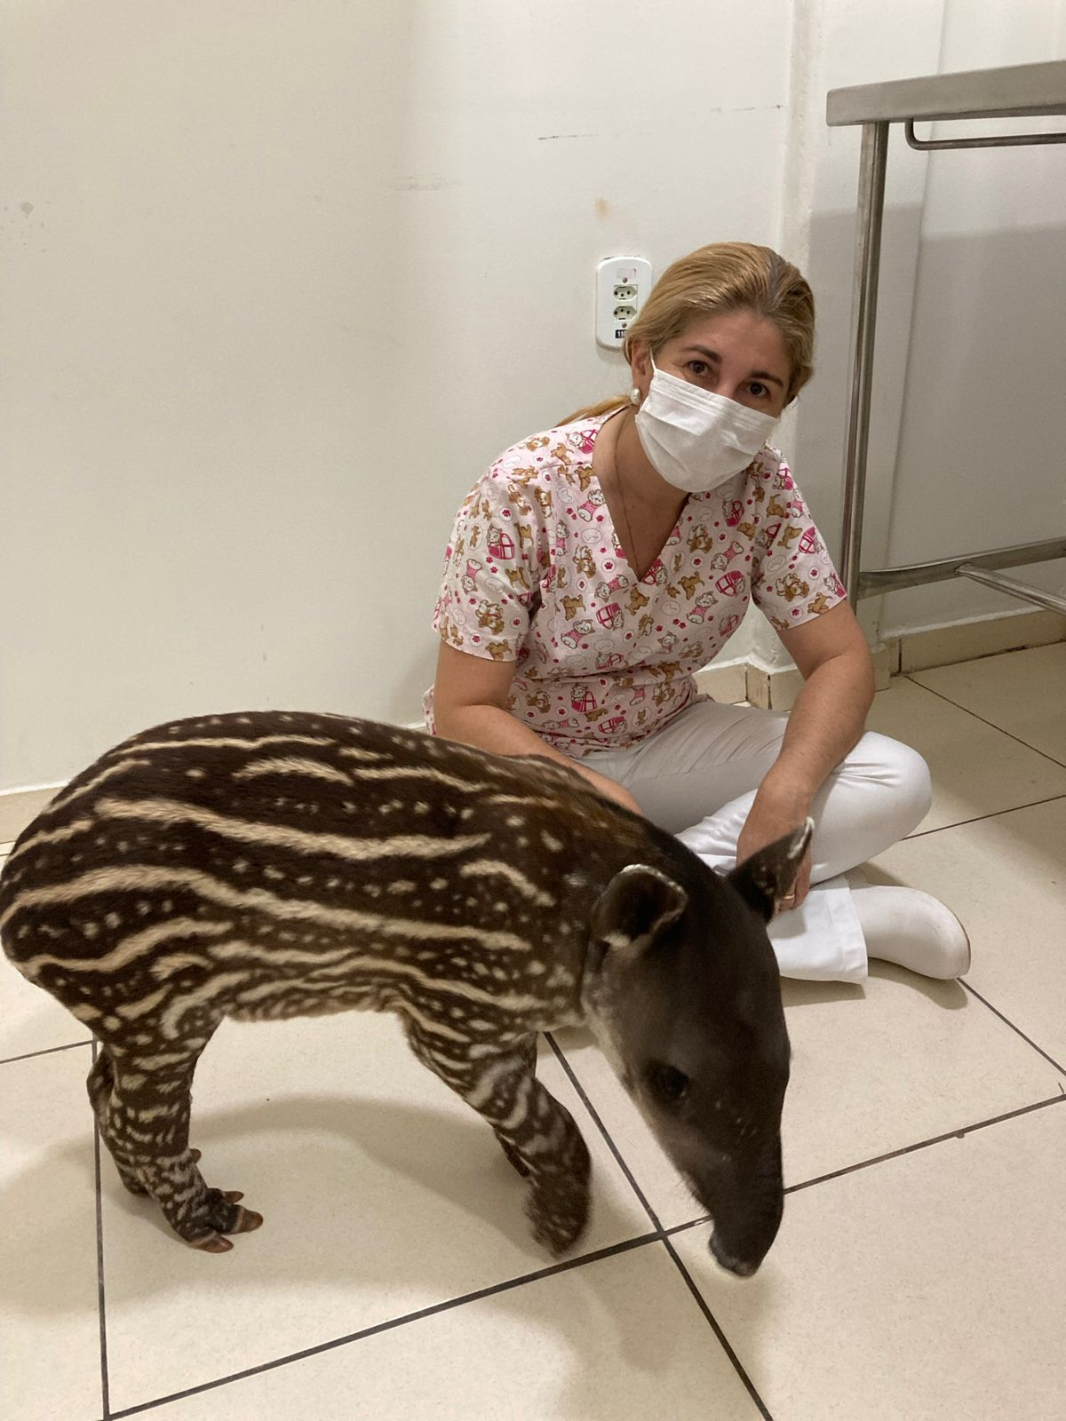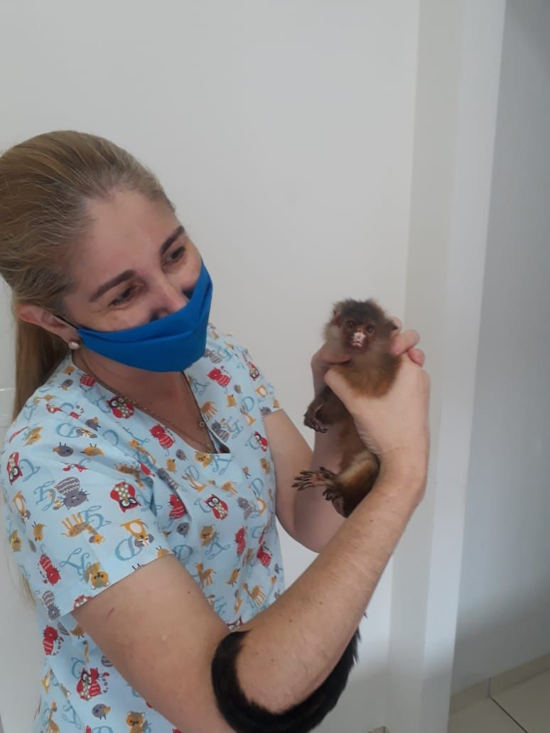

Parabéns à Petville Clínica Veterinária e a veterinária Lilian Caldeira Martins de Medeiros e toda a sua equipe p
ela iniciativa, vocês fazem a diferença no auxílio à proteção animal em nosso município.

Câmara Municipal de Sorriso, Estado de Mato Grosso, em 06 de abril de 2022.

DIOGO KRIGUER  Vereador PSDB | CELSO KOZAK  Vereador PSDB |  | DAMIANI  Vereador PSDB |  | MAURICIO GOMES  Vereador PSB
ACACIO AMBROSINI  Vereador Republicanos | JANE DELALIBERA  Vereadora PL |  | MARLON ZANELLA  Vereador MDB |  | IAGO MELLA  Vereador Podemos
RODRIGO MACHADO  Vereador PSDB |  | WANDERLEY PAULO  Vereador Progressistas |  | ZÉ DA PANTANAL  Vereador MDB

